В нашем школьном музее «Защитники Москвы» ГБОУ СОШ № 1190 г. Москвы хранится летопись Веры Васильевны Ауловой (1925 г.р.), в которой она рассказала о своей жизни в годы войны, о своей переписке с незнакомым фронтовиком, приславшим письмо в Киргизию. Эта переписка будет длиться 1500 дней. А её итогом станет 30-летняя супружеская жизнь девушки Веры Кистановой и фронтовика Ивана Аулова.
Вот об этой истории нам хотелось бы рассказать на страницах вашей газеты в рубрике «Письма бессмертного полка».
Члены актива музея, ученицы 9 «А» класса Нечахина Ксения и Аршинова Татьяна.

«До нашего свидания 1500 дней».

Великая Отечественная война создала новый вид человеческого общения – «заочную дружбу» через письма.
В водоворот военных событий были закручены молодые люди, которые не успели познать всех радостей любви: ни прогулок, ни вечеринок, ни «танцулек», ни свиданий и поцелуев, ни фаты и колец, ни продолжения потомства – все это было отодвинуто на многие годы, месяцы, тысячи дней…
Мечта фронтовиков о жизни, о девушках, будущей семье обострилась еще более от опасности, что жизнь в любую минуту может быть прервана либо шальной пулей, либо бомбежками, либо лязгами танков, либо ракетами…
Каждое письмо – искренний разговор за неимением возможности личного общения. Хотя и сравнивают «треугольнички» военных лет с птицами, но они так долго летели в лихую годину войны и сражений туда и обратно с интервалом не менее 2-х месяцев, что дай Бог, живому весточку вручить!
В конце 1943 года Вере Кистановой, живущей в Киргизии пришло письмо с фронта.
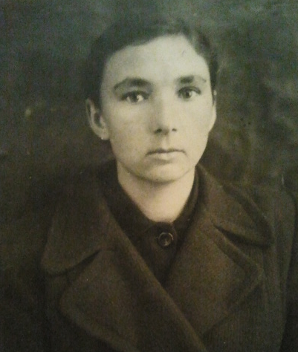
Вот, что написала тогда в своем дневнике 18-летняя девушка: «… сегодня меня порадовал парень своим письмом с фотографией. Лицо хорошее и парень толковый. Он тоже ждет от меня ответ с фотографией. Я, конечно, буду писать большие приветливые письма. Он, конечно, рад и я поневоле буду думать о том, что кто-то обо мне интересуется, как нам тут, в тылу, живется, и чем мы занимаемся, буду ли я ему отвечать и далее..?»
Именно тогда и произошло их первое «заочное» свидание. «Свиданием» они называли тогда солдатские письма с фронта. Скупые строчки вместо шаловливого шепота с комплиментами.
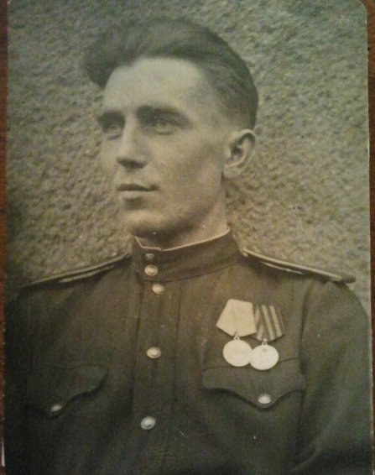
По имеющимся в нашем школьном музее документам мы установили, что Иван Александрович Аулов (26.03.1922 г.р.) окончил 8 классов, затем в 1939 году школу ФЗУ по специальности слесарь по ремонту паровозов. 8 июня 1941 года был призван Ленинским райвоенкоматом г. Москвы в ряды Красной армии для прохождения службы.
А 22 июня 1941 года началась Великая Отечественная война, которая внесла свои коррективы в жизнь солдата…
В июле 1941 года Иван Аулов был направлен в 10-ю школу младших авиаспециалистов, закончив которую в ноябре 1941 года, получает специальность - механика электроспецоборудования, и направляется в 636-ой ночной бомбардировочный полк.
С января 1942 года по июль 1945 года Иван Аулов воевал в 644-ом ночном бомбардировочном полку.
Награжден медалями «За боевые заслуги» и «За победу над Германией».
Иван и Вера сохранили почти все письма, написанные друг другу, благодаря чему мы имеем возможность быть свидетелями тех «заочных свиданий»…
Октябрь 1944 года. «Здравствуй, Вера! Уже октябрь, а я только получил ответ от тебя за август месяц, так долго к нам на фронт, идут, письма, но мы рады, что все-таки их не разбомбили по дороге, это весточки нам, они - наша радость! Пишу снова о себе: все нормально, мне уже 21 год, родителей у меня нет. Мать умерла, когда мне было 4 года, умер и отец, когда мне исполнилось 11 лет при коллективизации деревень, голод… Остались 3 сестры и два брата, я – самый младший. Мне бы хотелось и к ним в Москву съездить; и с тобой познакомиться. Жду, жду ответа. С боевым приветом Ваня».
«Вера, а вот и оно, застрявшее на 20 дней письмо от тебя: письмо твоё искреннее, от всего сердца и как раз в наше боевые «горячие» денёчки, когда на отдых, вернее передышку, всего несколько часов получается. Именно в такие боевые дни приносят мне весточку из Киргизии, где живёт Вера Кистанова, с которой так уже хочется поговорить, а ещё лучше, если бы мы были рядом. Я доволен твоей правдивостью, а нам всем не хватает – наша молодость, самые цветущие годы в нашей жизни, и такая общечеловеческая беда. Ну, ничего, Вера, когда-нибудь мы встретимся, только бы по быстрее уничтожить этого фашистского зверя».
Ноябрь 1944 года. «Вера! Спасибо за поздравление к празднику. Мы переехали на другое место и находимся в 5 км от фронта. Круглые сутки слышна канонада артиллерии и пулеметная перестрелка. Пишу тебе письмо и слышу беспрерывный гул орудий, пулеметные очереди, так что праздник отмечаем в боевой обстановке».
Ноябрь 1944 года. «Здравствуй, Вера! Из твоего письма понял, что тебе сейчас трудно работать на военном заводе и учиться, но ты сообщаешь, что учеба тебе дается легко, много читала в детстве, но 12-часовая работа, потом столько километров пешком – успехов тебе! Тыл – наш второй фронт, нам твердят, что от вас - наши успехи. Обо мне не беспокойся, хотя было у меня сильнейшее обморожение рук и ног. Климат здесь плохой, все время туман, дожди, вылеты осложняются, а мы потихоньку к Кёнигсбергу продвигаемся. С нетерпением жду от тебя писем, и не только я, мы их читаем все и радуемся своим девушкам, можно тебя так называть? Спокойной ночи!».
«Вера, здравствуй! Я в своей части служу с 1941 года, за эти годы привык ко всему, ты не беспокойся. Теперь не только я, но и мои боевые друзья завидуют, что такие письма мне пишет незнакомая девушка. А когда мы читаем твои ответы на мои скромные «треугольнички», то я бы не устал слушать трое суток подряд…и сколько же у тебя шуток, чудинок в институте. Вера! Кстати, напиши подробнее, как это ты сдала экзамены в вечерний институт после 9-го класса, не обучалась в 10-м и сдала хорошо! Молодец! Значит, институт дневной закрыли под госпиталь, а учатся все вечером пока? О себе: фронт отодвинулся на десятки километров, грохот орудий не умолкает, если его нет, даже страшно. Наша часть Гродненская, Краснознаменная. Я от тебя на расстоянии четырех тысяч километров. Я все твои письма берегу и с нетерпением жду! С боевым приветом Ваня».
Февраль 1945 года. «Разреши представиться, лучше пошучу: я среднего роста, мой вес – 69 кг, русые волосы, глаза - голубые, родился 26 марта, уже пошел 24 год моей жизни. В последнее время (по хорошей погоде) увеличивается число полетов, а мы, механики, отвечаем за исправность самолетов, за безопасность. Мы чувствуем, что война скоро кончится, а мы уже около сотни писем написали друг другу. Вера, сердечная моя признательность за твое отношение ко мне, ведь мы с тобой переписываемся с «закрытыми глазами», фотографии наши – «свидание». Твоя бесконечная улыбка, бодрость, веселье – никак не могу насмотреться…».
Несколько писем. А перед глазами – жизнь, трудная, полная лишений и невзгод. Но люди не сломились, выдержали эту тяжелую годину. Мало того, остались людьми с большой буквы. И, кажется, если бы не они, неизвестно, выиграли бы мы ту войну…
Война закончилась 9 мая 1945 года, а демобилизовался Иван Аулов 26 ноября 1946 года. Вернулся в Москву к сестрам в комнату площадью 11 кв. м, с печным отоплением, в которой жили уже 4 человека.
Ехать в Киргизию к своей невесте было не на что: фронтовые были мизерными, и их хватило лишь на то, чтобы купить гражданскую одежду. Устроиться на работу было трудно, но благодаря усилиям одной из сестер, устроился на «Союздетфильм». А это был уже 1947 год…
Отпуск полагался лишь через год. А там, в далекой Киргизии продолжала ждать его девушка Вера, которая работала, училась в педагогическом институте, как будто понимала, что именно от неё и будет зависеть вся их будущая с Иваном жизнь.
Их первая встреча произошла в феврале 1948 года, после 5 лет переписки…
5 дней провели вместе Иван Аулов и Вера Кистанова, и поняли, что их «заочная» дружба была не напрасной.
Всего Иван Аулов написал Вере Кистановой более 200 писем, а именно: в 1944 году – 29; в 1945 году – 45; 1946 год – 55; 1947 год - 65 писем, 1948 год – 22.
Их свадьба состоится в Москве в январе 1949 года. Молодожёнам придется ютиться в комнатке в 11 кв. м, в которой вместе с ними жили 6 человек. В конце года на свет появился первенец Владимир. Жить стало совсем невмоготу. Перспектив получить жильё в Москве не было.
Вера с ребенком возвращается в Среднюю Азию поближе к родным, где сразу же устраивается на работу - ёё назначают директором школы, получает квартиру, достойную зарплату. Иван сможет переехать к ним лишь через месяц, когда заработает себе на билет.
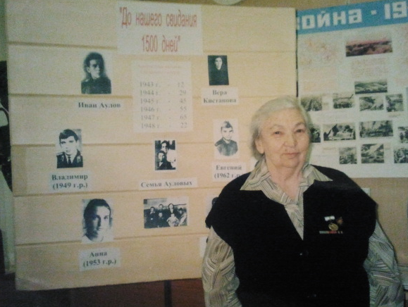
Результатом «заочных» свиданий стала 30-летняя семейная жизнь Веры Кистановой и Аулова Ивана, пятеро детей и десяток внуков.
В 1979 году Ивана Аулова не станет…
Нескончаемые лечения, курорты Средней Азии и Кавказа продлили насколько возможно его жизнь.
Сам он не пил, не курил, не употреблял бранных слов, работал на облегченной работе, со всеми был добр…
Кормилицей в семье станет Вера.
Вот такой была судьба молодого поколения, на долю которых выпала война, тыл, послевоенная разруха…
Но они продолжали верить, надеяться и любить, потому что их военные «письма-треугольнички» оказались настоящими птицами, пусть незавидного, но счастья!
Пользуясь случаем, мы хотим передать Вере Васильевне Ауловой наш привет и самые теплые пожелания. В настоящее время Вера Васильевна проживает в другом районе Москвы, поэтому мы не имеем возможности с ней встречаться. Но история любви этих замечательных людей бережно хранится в архивах нашего музея и изучается учениками нашей школы.

